Python Game.

Supermon BLUE version.

상명대학교

생명과학과

201110081 김성모

1.개발 일정

|  |  |  |  |  |  |  |  |  |  |  |  |  |  |  |  |  |  |  |
| --- | --- | --- | --- | --- | --- | --- | --- | --- | --- | --- | --- | --- | --- | --- | --- | --- | --- | --- |
| 업무 | 3월  3~4주 | | | 4월 1~2주 | | | 4월 3~4주 | | | 5월 1~2주 | | | 5월 3~4주 | | | 6월 1주 | | |
| 개발 계획 수립 |  |  |  |  |  |  |  |  |  |  |  |  |  |  |  |  |  |  |
| 사용자 요구사항 분석 |  |  |  |  |  |  |  |  |  |  |  |  |  |  |  |  |  |  |
| 함수 설계 |  |  |  |  |  |  |  |  |  |  |  |  |  |  |  |  |  |  |
| 중간 구현 |  |  |  |  |  |  |  |  |  |  |  |  |  |  |  |  |  |  |
| 사용자 테스트 |  |  |  |  |  |  |  |  |  |  |  |  |  |  |  |  |  |  |
| 시스템 보완 사항 분석 |  |  |  |  |  |  |  |  |  |  |  |  |  |  |  |  |  |  |
| 시스템 최종판 완성 |  |  |  |  |  |  |  |  |  |  |  |  |  |  |  |  |  |  |
| 최종 구현 |  |  |  |  |  |  |  |  |  |  |  |  |  |  |  |  |  |  |

요구사항

유저는 게임아이디를 입력한다.

별표시에 갈 경우에 가위바위보 게임, 기차게임, 트랩, 게임클리어 등 이벤트가 발생한다.

가위바위보는 랜덤으로 적용되며 hp를 잃거나 획득한다.

기차게임은 A-B-C-D-E-F의 기차열이 도착하는 역에 따라 열의 순서가 변화하면서 리스트에 0을 만들게 될 경우 HP가 감소한다.

트랩을 밟으면 HP가 감소한다.

HP가 모두 감소할 시 게임오버 화면이 출력된다.

목적지에 도착 시 게임클리어 화면이 출력된다.

2. 게임 설명

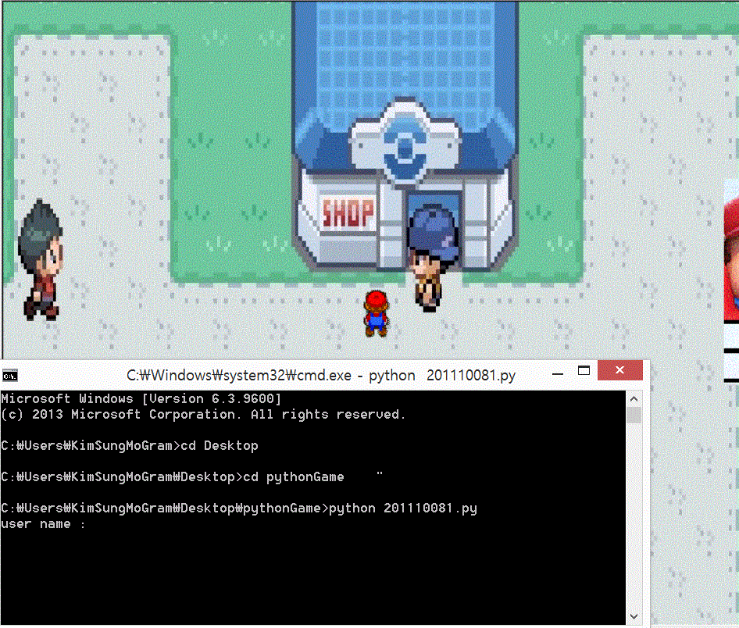

유저 아이디 입력

|  |  |  |  |
| --- | --- | --- | --- |
| 액터측액션 | | 시스템측반응 | |
| 1. | 게임 실행 |  |  |
|  |  | 2. | 배경 설정 |
|  |  | 3. | User name 입력 받음 |
| 4. | User name 입력 |  |  |
|  |  | 5. | user name 저장 |
|  |  |  |  |

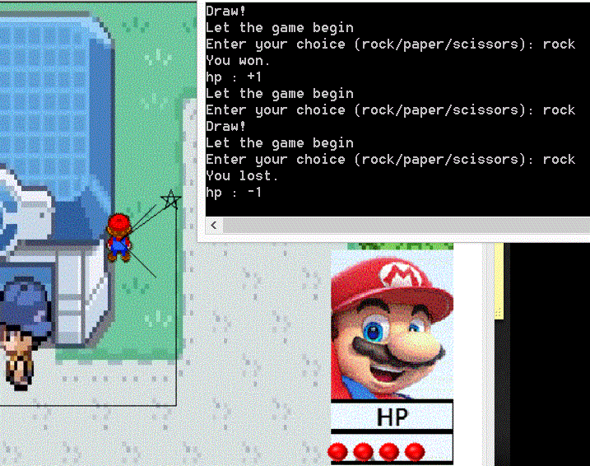

가위바위보 게임

|  |  |  |  |
| --- | --- | --- | --- |
| 액터측액션 | | 시스템측반응 | |
| 1. | 1번 별 표시 주변으로 turtle이동 |  |  |
|  |  | 2. | 가위바위보 게임 시작 |
|  |  | 3. | 사용자로부터 키 입력받음 |
| 4. | 가위바위보 입력 |  |  |
|  |  | 5. | 함수에 따라 결과 호출 |
|  |  | 6. | 이길 시 hp+1, 비길 시 0, 질 시 hp -1 |

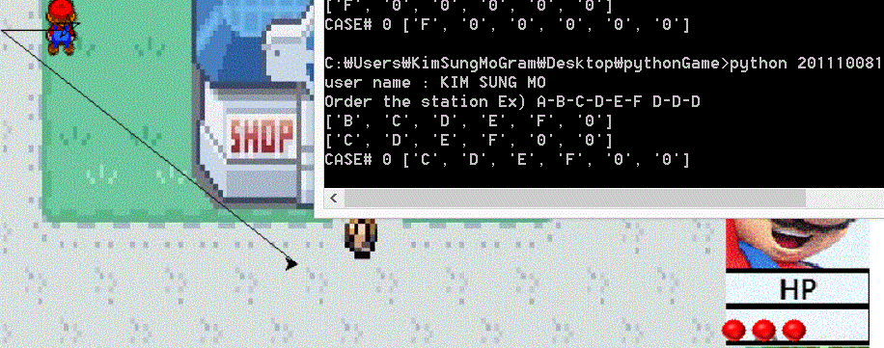

Train 게임

|  |  |  |  |
| --- | --- | --- | --- |
| 액터측액션 | | 시스템측반응 | |
| 1. | 2번 별 표시 주변으로 turtle이동 |  |  |
|  |  | 2. | 기차 게임 시작 |
|  |  | 3. | 사용자로부터 키 입력받음 |
| 4. | 역 순서 입력 |  |  |
|  |  | 5. | 함수에 따라 결과 호출 |
|  |  | 6. | 리스트에 0 갯수 만큼 hp 감소 |

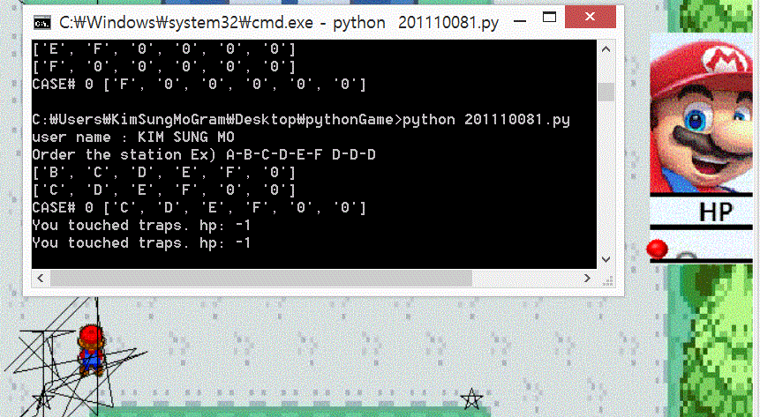

트랩 발생

|  |  |  |  |
| --- | --- | --- | --- |
| 액터측액션 | | 시스템측반응 | |
| 1. | 3번 별 표시 주변으로 turtle이동 |  |  |
|  |  | 2. | 트랩 발생 |
|  |  | 3. | 트랩 밟을 시 HP -1 |

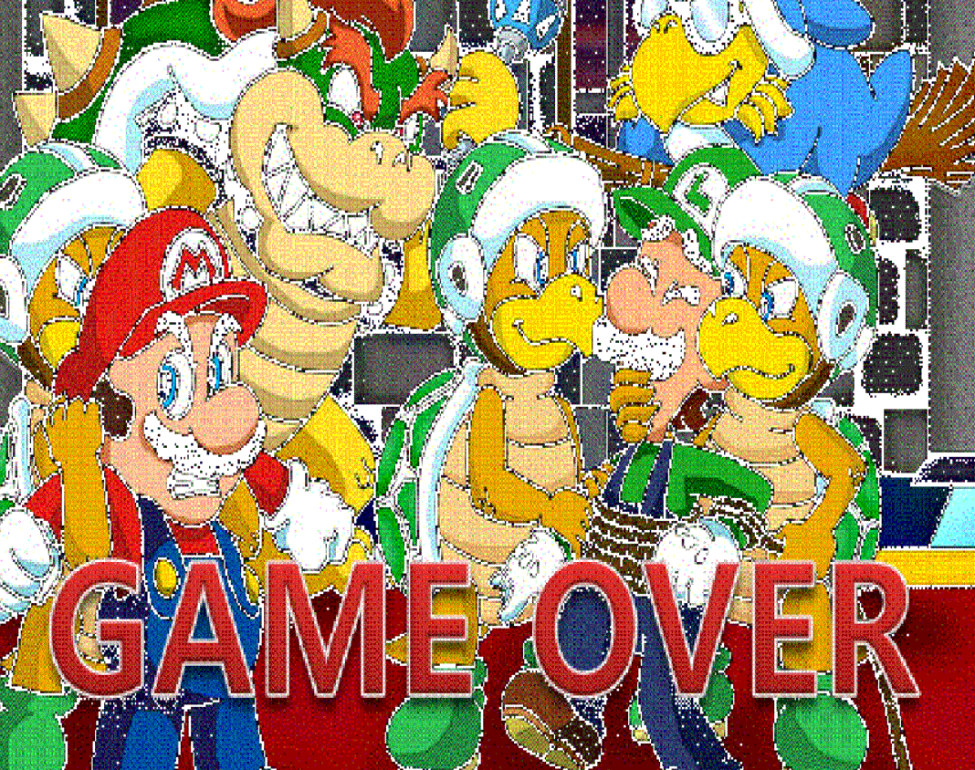

HP -5 진행 시 게임오버화면 출력

|  |  |  |  |
| --- | --- | --- | --- |
| 액터측액션 | | 시스템측반응 | |
| 1. | Hp 감소 발생 5번 진행 시 |  |  |
|  |  | 2. | Game over 화면 출력 |

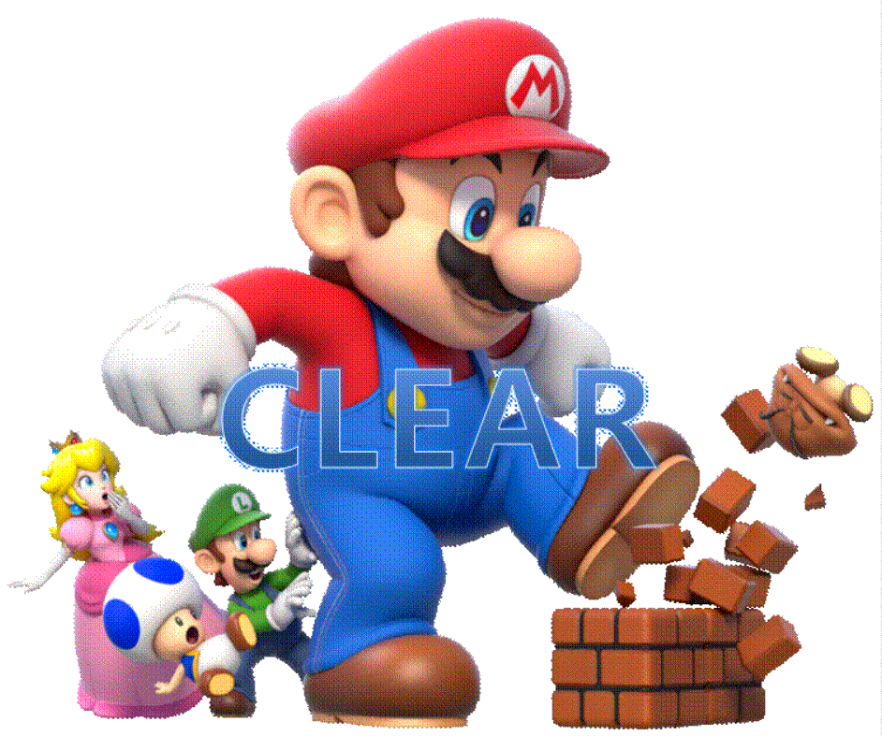

4번 별표시로 진입시 CLEAR화면 출력

|  |  |  |  |
| --- | --- | --- | --- |
| 액터측액션 | | 시스템측반응 | |
| 1. | 4번 별표로 진입 시 |  |  |
|  |  | 2. | Clear 화면 출력 |

3. 함수 설명

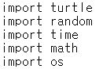import 함수

Turtle -> turtle 생성

Random -> 가위바위보 게임 시 적용

Time -> 사용자 시간 파일 저장 시 적용

Os -> 사용자 파일 위치 파악 시 적용

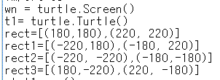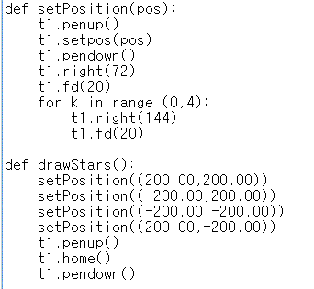

**변수 rect** -> 사각형으로 좌표

**setPosition(pos)** ->pos를 매개변수로 별 그림

**drawStars()** -> setPosition을 여러 개 적용

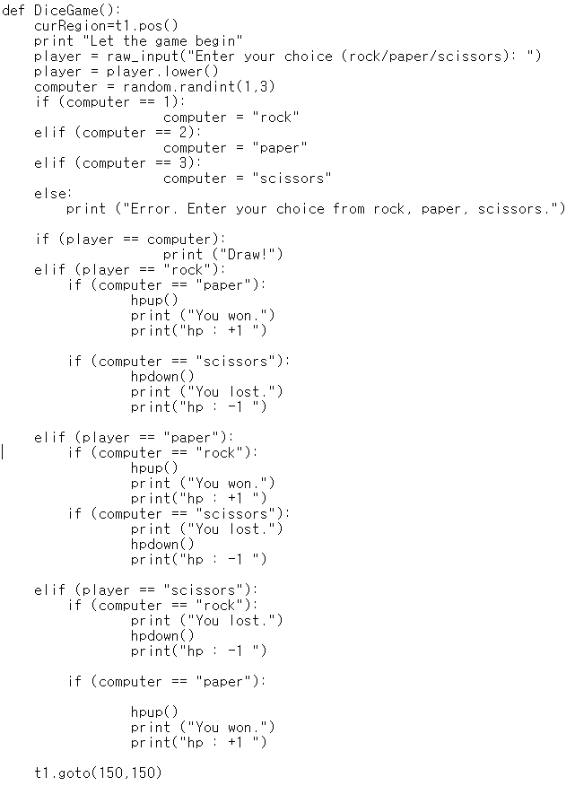

**DiceGame()** ->

random 함수를 적용해서 가위바위보 게임을 진행하며 이길 시 hp +1획득, 졌을 경우 hp -1

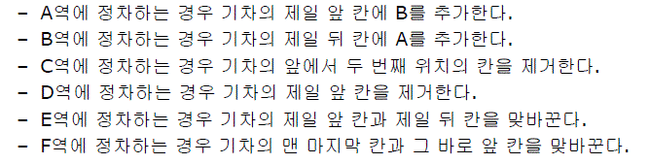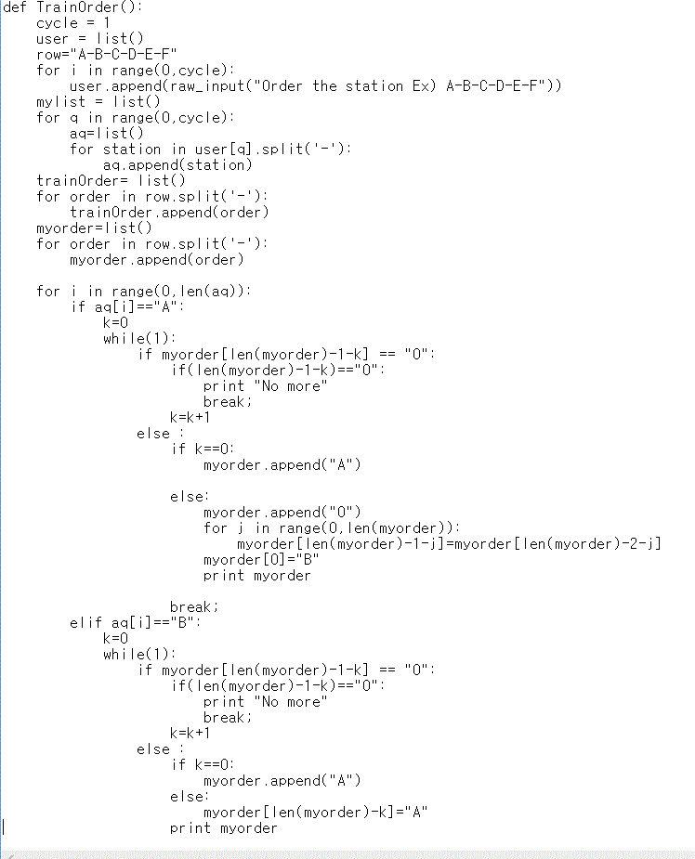

**TrainOrder()** ->

기차의 초기열이 A-B-C-D-E로 구성되어 있으며 입력하는 정류장 (A,B,C,D,E,F)에 따라서 기차열의 순서가 바뀌게 되는 게임

이를 리스트에 저장하여 리스트를 확장시켜 0이 나오는 횟수만큼 HP감소.

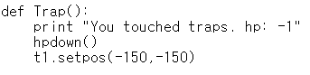**Trap()** ->

특정 위치에 도달 시 hp -1이 되면서 함정을 밟게 되는 함수

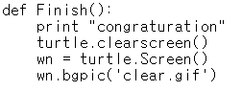**Finish()** ->

목적지 도착 시 화면이 clear로 바뀌는 함수

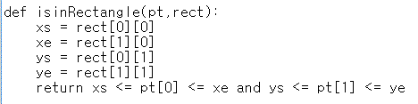**isinRectangle(pt,rect) ->**

매개변수로 현재 위치인 pt와 사각형의 대각선 좌표를 입력받아서 위치가 사각형 내부에 해당할 시 return값으로 false와 true를 보내줌.

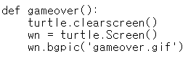**gameover() ->**

**Hp가 하나도 표시되지 않을 시**

**Gameover화면 출력**

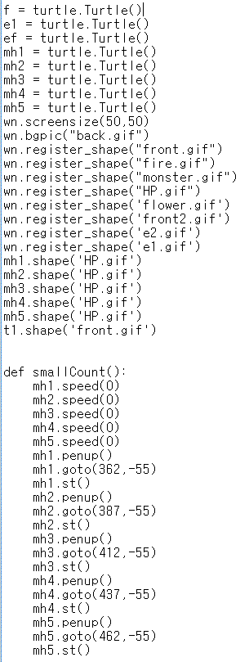

**배경을 위하여 wn에 그림 지정**

**mh에 그림 지정**

**t1에 그림 지정**

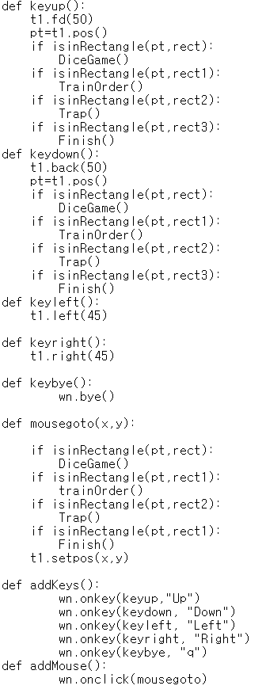

**Keyup(), keydown(), keyleft(), keyright(), keybye(), mousegoto(x,y)**

**addKeys()**

**addMouse()**

**이벤트 함수**

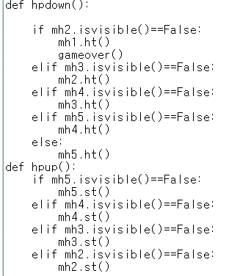

**Hpdown()**

**Hpup()**

**-> 각 게임에서 이길 경우 hp표시를**

**Hidden에서 show로**

**졌을 경우 hp 표시를**

**Show 에서 hidden으로 바꾸어 주는 함수**

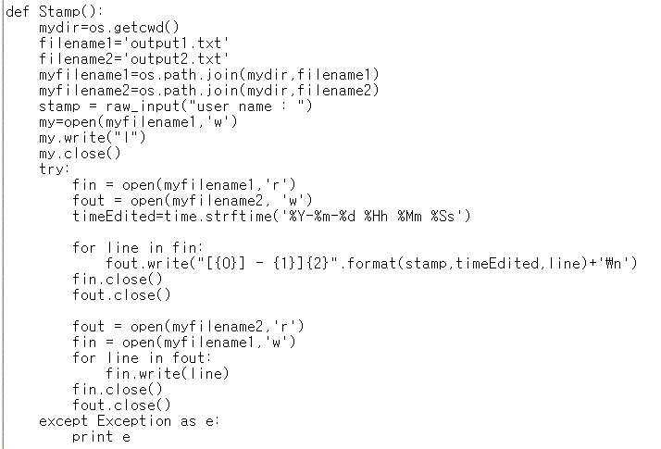

**Stamp() ->**

**게임 유저의 아이디 입력과 함께 유저의 게임 실행 시작시간을 파일로 저장하여 기록**

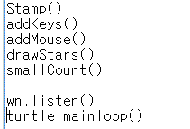 **최종 호출 함수**